В новом руководстве по вопросу сирийских беженцев, опубликованном МВД Великобритании, нет ни единого упоминания о христианах, хотя именно они подвергаются геноциду
сирия, великобритания
30/08/2016
На днях независимая консультативная группа Министерства внутренних дел Великобритании опубликовала новое руководство для сотрудников, рассматривающих заявления просителей убежища из Сирии. Во всем 29-страничном руководстве нет ни единого упоминания о христианах, хотя абсолютно очевидно, что сирийские христиане подвергаются геноциду. Новые рекомендации предписывают сотрудникам задавать просителям всего два вопроса:
“2.4.1 Связаны ли опасения человека с преследованием или серьезным ущербом из-за его фактической или предполагаемой поддержки режима Асада, - в таком случае человек обязан доказать, что не может получить необходимую защиту со стороны этого режима.
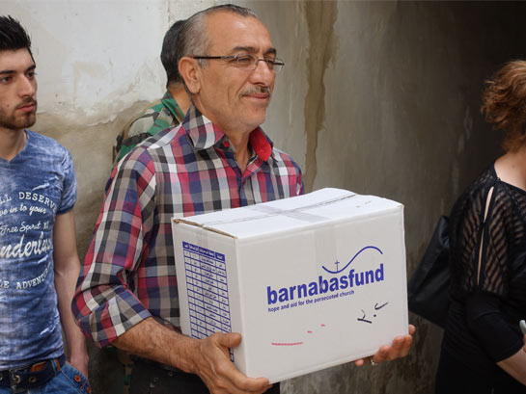
Продовольственная помощь Фонда Варнава в Сирии
2.4.2 Связаны ли опасения человека с преследованием или серьезным ущербом из-за его фактической или предполагаемой поддержки повстанческих группировок, - в таком случае человек обязан доказать, что не может получить необходимую защиту со стороны этих группировок”.
Христиане Сирии являются объектами джихада и преследуются исламистскими боевиками. Когда исламисты захватывают их города и поселения, население подвергают религиозной чистке: христиан моментально убивают или делают рабами, принуждают к исламу и объявляют их зимми (или дхимми; это статус подчиненного, лишенного гражданских прав). И это не просто единичные случаи насилия; все это основано непосредственно на исламском законе (шариате).
Христиане по сути оказались в центре конфликта с суннитскими джихадистскими группировками, такими как ИГИЛ и «Джебхат ан-Нусра» (которая сейчас именует себя «Джебхат Фатах аш-Шам» после ее “разрыва” с Аль-Каидой две недели назад) и правительственными войсками, которые сейчас все больше опираются на шиитских джихадистов, в частности, на такие иракские шиитские группировки как бойцы Хезболлы из Ливана и Корпус стражей исламской революции (КСИР). Выходит, что христиане Сирии вынуждены выбирать между этими двумя сторонами, чтобы получить хоть какую-то защиту от претерпеваемого ими геноцида, что противоречит элементарным гуманитарным соображениям и приводит к нарушению международного права.
Фонд Варнава

